出院照護指導須知單
出院日期：___年___月___日 主治醫師姓名：_____________ 病人名條粘貼處
女士/先生，您好：
恭喜您即將出院！本院醫護同仁仍關心您出院後的照護，故以下有幾點事項須提醒您，請與我們共同維護您的健康！
大腸直腸癌患者術後衛教
※請依醫師指示按時服用藥物※
飲食：
(一) 患者術後易消化困難、腹部脹氣，建議術後二週內應以「軟質、適度高纖食物」為主，建議病人採半流質或是軟質食物，以便於消化、吸收。剛開始進食會有腸子絞痛或腹瀉情形，若有腸子絞痛、腹脹、腹瀉情況頻繁等不適之情況，必須告知醫師以便予進一步之處置。
(二) 術後一個月內，應少吃糯米、芭樂、鳳梨、堅果等高纖粗渣食物，儘量選擇低渣飲食
(三) 腸道手術後食慾變好的病友應少量多餐，還要細嚼慢嚥，以利消化，也減輕腸道負擔。
(四) 食慾不佳的病友則應多吃高蛋白飲食，多吃魚、肉、蛋、還有乳糖含量較牛奶低的優酪乳，必要時還要搭配營養補充品，以補身體恢復所需熱量和蛋白質的不足，且避免攝取易產氣性、全奶、冰冷、刺激性的食物。
居家照顧：
1.手術後6個月內避免提重物。
2.應確實遵照醫師建議的時間回診追蹤和檢查。
3.保持每日溫和及適量的運動。
4.避免有便祕的情形，應養成每日排便的習慣。
5.維持正常的生活作息。
6.心靈上可選擇宗教信仰來寄託。
7.保持愉悅的心情。
8.在身體狀況許可下，可恢復正常的社交生活和旅遊活動。
9.家人和朋友應給予支持、鼓勵和適當的關懷。
10.若已經是癌症末期的患者，應給予心理上的情緒支持。
※如無特殊不適症狀，亦請回門診追蹤檢查※
總機：（03）5261122轉150、170（急診室）
預約專線：（03）5266－266
◆.請於____年____月____日返回門診追蹤。
◆.出院帶藥：
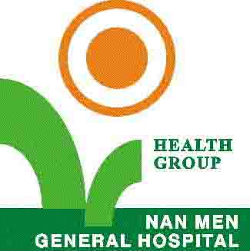南門綜合醫院 關心你的健康 SE01701

【大腸直腸癌患者術後衛教出院照護指導】
病患標籤 以上衛教說明,如果您已了解,請幫我們簽名:謝謝!
衛教人員/病患或家屬:________________. 衛教日期:__________________

